Instalación de Python
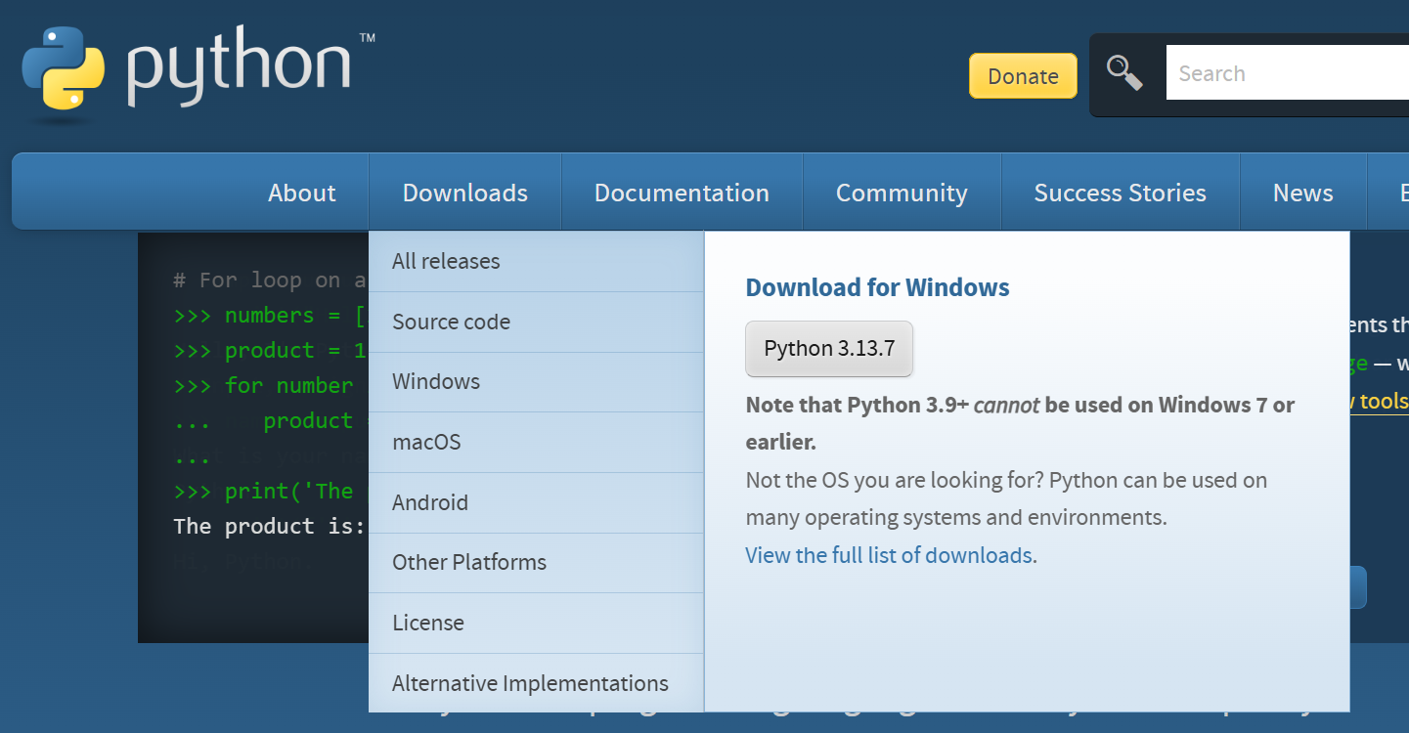
Tener en cuenta:
-Al ejecutar el instalador, señalar la casilla path
-para revisar si Python se ejecutó correctamente en el CMS ejecutamos el comando python -V, debería mostramos la versión de Python instalada

Variables de entorno
Debemos añadir Python a las variables d entorno del sistema
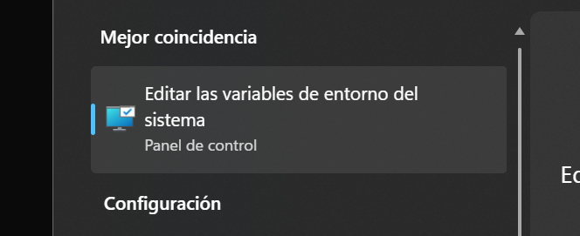
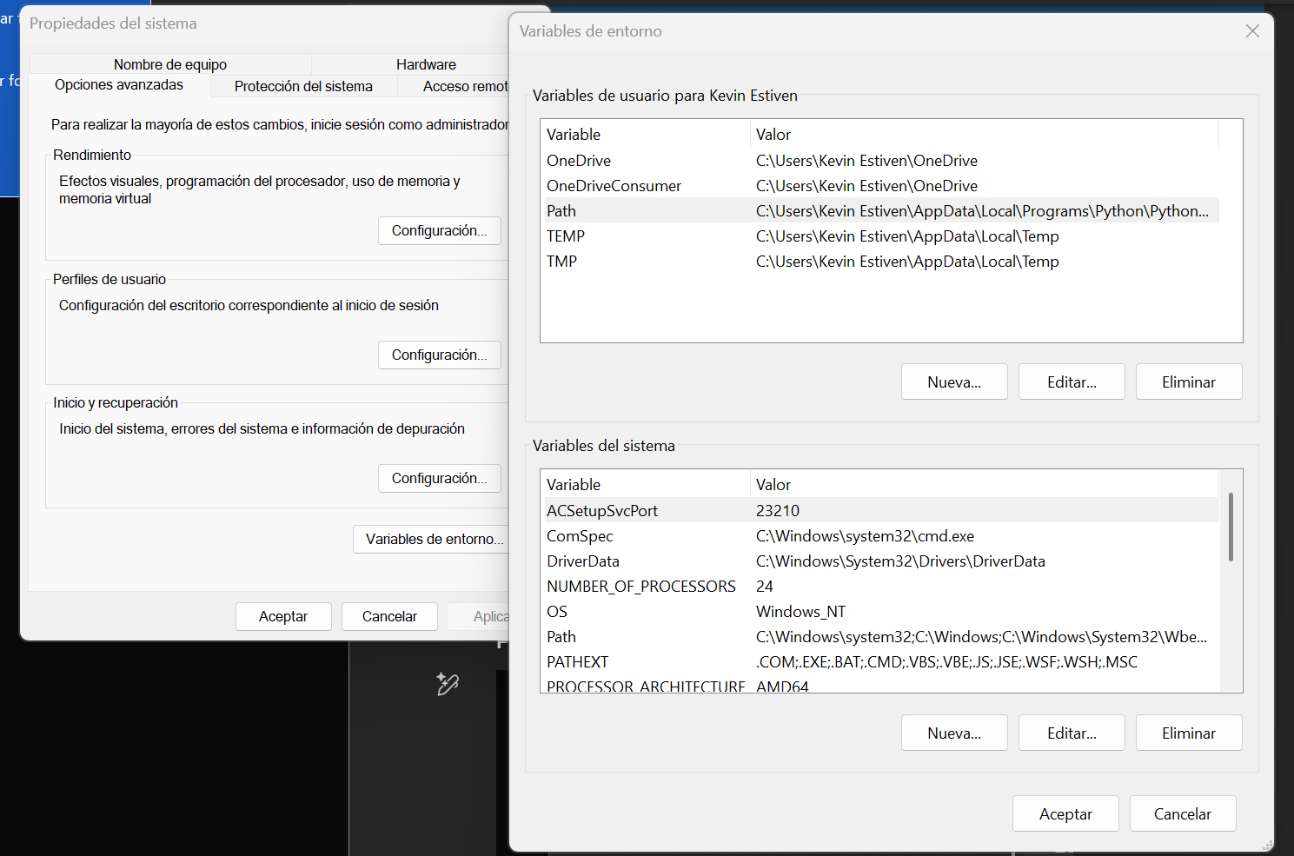
Para saber si Python quedo añadido a las variables de entorno del sistema, abrimos la ventana de comando de power Shell y ejecutamos python –version

Gestor de entorno Pipenv
Para instalarlo ejecutamos pip install pipenv
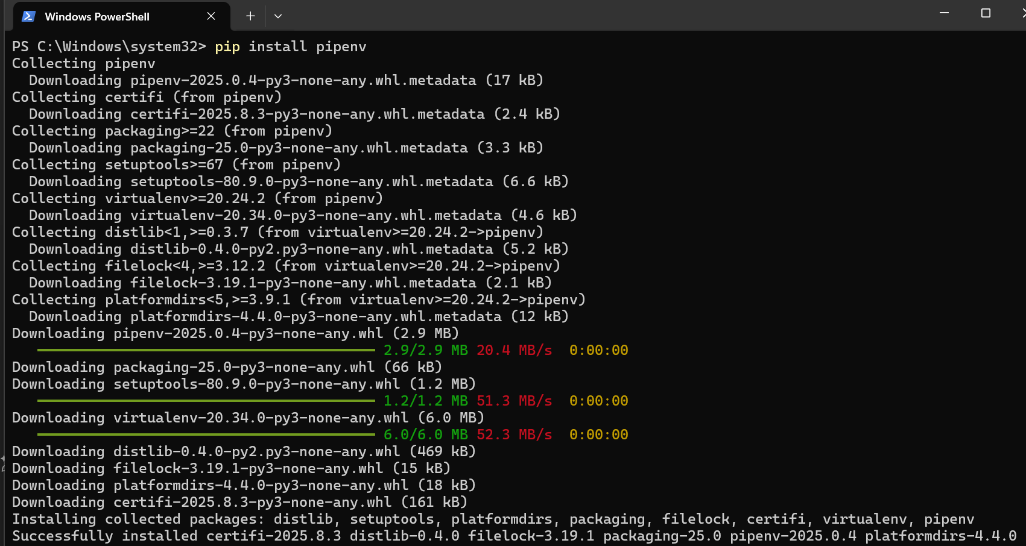
Comandos
-pipenv –help: Mostrar las diferentes opciones de uso en el gestor de entorno.
-pipenv –python 3.13.7: Crear un entorno virtual, La versión dependerá de las versiones de Python instaladas en el sistema.
-pipenv –venv: Mostrar ruta del entorno virtual.
- pipenv -py: Mostar ruta del script se Python en el entorno virtual.
-pipenv run python: Acceder al intérprete de Python del entorno virtual.
-pipenv graph: Saber que paquetes están instalados en el entorno virtual.
-pipenv install nombrePaquete / pipeenv run pip install nombrePaquete: Instalar un paquete en el entorno virtual.
-pipenv run pip list: Mostrar que paquetes están instalados con el gestor de paquetes de Python y los que hemos instalado con pipenv.
-pip list: Mostrar todos los paquetes de Python instalados en el sistema operativo.
-pipenv uninstall nombrePaquete / pipeenv run pip uninstall nombrePaquete: Desinstalar un paquete en especifico.
-pipenv –rm: Elimina el entorno virtual.
Nota: Los comandos anteriores funcionan si estas dentro del entorno virtual.

Creando nuestro proyecto Django
Con este comando instalamos Django algunas librerías
pipenv install django django-ckeditor Pillow pylint pylint-django pylint-celery
django: instalaa django.
django-ckeditor: Es un editor de texto enriquecido, para editar campos de texto en el panel administrador.
Pillow: Para gestionar imágenes en el panel administrador.
pylint: Para mostrar los posibles errores o malas prácticas en nuestro código Python.
pylint-django: Para mostrar los posibles errores o malas prácticas en nuestro código Django.

Comandos para Django
pipenv run django-admin: Mostrar un listado de los diferentes comandos de Django

pipenv run django-admin startproject webPersonal: Creamos Nuestro Proyecto Django.
python manage.py runserver: Ejecutamos nuestro proyecto Django en un servidor de pruebas.
pipenv run python webPersonal/manage.py runserver: si lo queremos ejecutar sin tener el entorno activado, Nota: Debemos estar situados en la carpeta donde está el entorno virtual.
Si no queremos escribir este comando tan largo podemos ir a nuestro archivo Pipfile y colocar esta línea de código:
[scripts]
webpersonal="python webPersonal/manage.py runserver"
Básicamente lo que se hace es crear un script con la variable webpersona, esta variable la podemos llamar como queramos y dentro colocamos python webPersonal/manage.py runserver y ya con esto ejecutaríamos solo el nombre de nuestra variable así: pipenv run webpersonal

pipenv Shell: Para activar nuestro entorno virtual, este comando se ejecuta desde nuestro proyecto.

Archivos en nuestro proyecto

manage.py: Este archivo es un script que sirve para gestior todo nuestro proyecto desde la terminal.
webPersonal: Esta carpeta se creará con el nombre del proyecto que le hayas colo cado y con tiene 4 script base del proyecto:
__init__.py: nos indica que la carpeta es un paquete.
settings.py: Tiene la configuración del proyecto.
urls.py: Es el encargado de manejar las direcciones de la web.
wsgi.py: Contiene la información para desplegar nuestro proyecto en producción.

En el archivo settings.py encontraremos la variable debug=True por defecto estará True, mientras estemos desarrollando pero si vamos a desplegar el proyecto, debemos cambiarla a False.
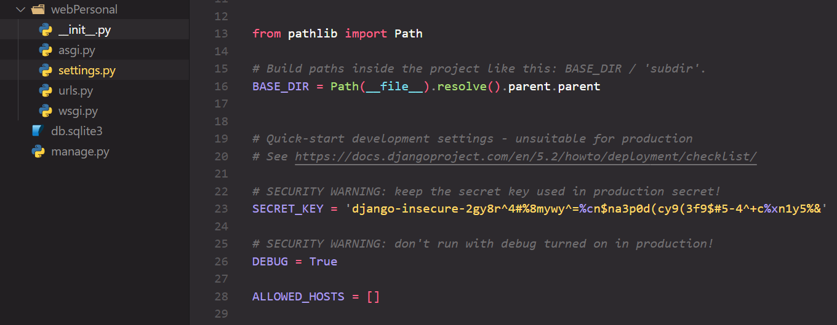

En el mismo archivo encontraremos la configuración de nuestra base de datos:
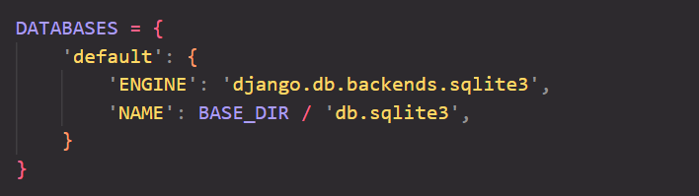

Si queremos cambiar el idioma de nuestro proyecto lo podemos hacer en este mismo archivo:
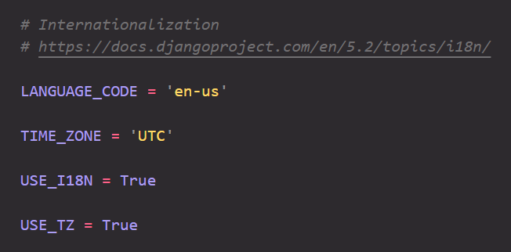
En el mismo archivo podemos ver las apps que están creadas por defecto en nuestro proyecto:
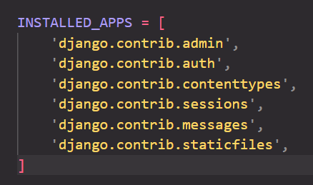
Nota: Toda app que creemos debe ser añadida en esta sección
python manage.py startapp nombreApp: Para crear una app.

python manage.py migrate: Este comando se ejecuta si nuestras app requieren usar una base de datos
python manage.py makemigrations portfolio: Este comando crea el modelo de migración que tengamos en este caso queremos creara el modelo de la app portfolio.
Nota: Cuando creamos nuestro modelo en la app debemos ejecutar primero el comando python manage.py makemigrations portfolio, que como dije anteriormente crea nuestro modelo a base del los campos creados en nuestro archivo model.py, y luego se ejecuta python manage.py migrate para cree la base de datos con ese modelo.

